Лекция № 12

Машины для строительства и содержания автомобильных дорог

Цель лекции:

Ознакомить студентов с землеройными и землеройно-транспортными машинами, а также привить способность к самостоятельной творческой работе.

План лекции:

- Землеройные машины
- Землеройно-транспортные машины

12.1 Землеройные машины

Землеройные машины предназначены для выполнения одной операции – отделения грунта от массива. К таким машинам относят одноковшовые экскаваторы (цикличного действия) и многоковшовые (непрерывного действия).
Наиболее распространенным видом землеройных машин являются одноковшовые строительные экскаваторы. Они служат для разработки грунта и перемещения его в отвал или для погрузки в транспортные средства. Разрабатывают они грунты I…IV групп и разрыхленные мерзлые или скальные грунты. Кроме того, экскаваторы применяют на сваебойных, погрузочно-разгрузочных, монтажных и других работах, используя различные виды сменного рабочего оборудования.
Одноковшовые экскаваторы относятся к машинам циклического действия. Рабочий процесс включает операции набора грунта, поворота груженого ковша, к месту выгрузки, выгрузки грунта в транспортное средство или в отвал и установки ковша и исходное положение. Совокупность указанных операций – рабочий цикл.
Одноковшовые экскаваторы могут быть универсальными и специальными.
Универсальные экскаваторы оснащены несколькими видами сменного рабочего оборудования, а специальные оснащены только одним видом такого оборудования.
Сменное рабочее оборудование (рисунок 12.1) одноковшовых экскаваторов предназначено для выполнения различных земляных работ. Прямая лопата служит для разработки грунта, расположенного выше уровня стоянки экскаватора, в процессе копания ковш движется вверх от экскаватора.
Прямая лопата (рисунок 12.2) широко применяется в гидравлических экскаваторах 4-й…6-й размерных групп и на экскаваторах с механическим приводом. Ею разрабатывают грунты I…III категории в интервале температур от –40 до +40 °С
Обратная лопата (рис 12.3) служит для разработки грунта, находящегося ниже уровня стоянки, при этом ковш движется вверх в сторону экскаватора.
Обратная лопата является основным рабочим оборудованием для гидравлических экскаваторов 2-й…5-й размерных групп. Экскаватор с обратной лопатой предназначен для разработки грунтов I…III категории и предварительно разрыхленных мерзлых и прочных грунтов ниже уровня стоянки экскаватора и выполнения погрузо-разгрузочных работ в интервале температур от –40 до +40 °С.

Сменное рабочее оборудование одноковшовых экскаваторов
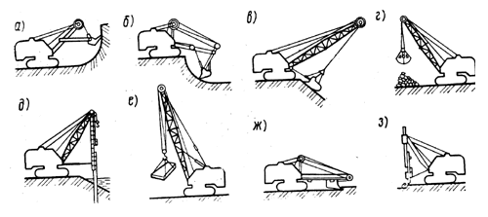
а – прямая лопата; б – обратная лопата; в – драглайн, г – грейфер; д – копер для забивки свай; е – грузоподъемный кран; ж – струг; з – рыхлитель грунта.
Рисунок 12.1.

Гидравлический экскаватор с прямой лопатой
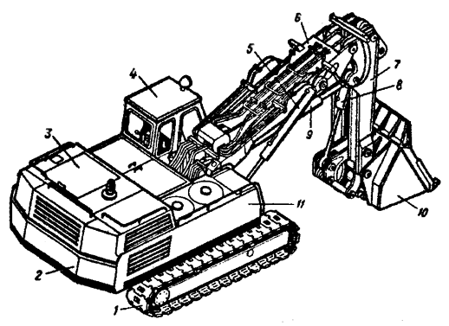
1 – ходовая тележка; 2 – противовес; 3 – силовая установка; 4 – кабина; 5, 8, 9 – гидроцилиндры стрелы, ковша и рукояти; 6 – стрела; 7 – рукоять; 10 – ковш; 11 – платформа.
Рисунок 12.2.

При работе обратной лопатой реализуются большие усилия копания, так как отпор грунта воспринимается не только массой рабочего оборудования, но и массой всей машины. Кроме того, улучшена наполняемость ковша и точность выгрузки за счет поворота его относительно рукояти, возможно применение широкого спектра удлиненных стрел и рукоятей и профильных ковшей для очистки кюветов, каналов и т.д.
Драглайн предназначен для разработки грунтов преимущественно ниже уровня стоянки экскаватора. Благодаря удлиненной решетчатой стреле драглайн может работать на большом радиусе копания, поэтому он применяется при отрывке больших котлованов, рытье каналов в ирригационном строительстве и выполнении погрузо-разгрузочных работ на сыпучих материалах. Это единственный вид рабочего оборудования, который монтируется исключительно на экскаваторах с механическим приводом.

Экскаватор гидравлический с обратной лопатой
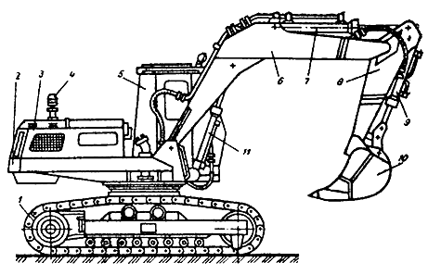
1 – ходовая тележка; 2 – поворотная платформа; 3 – силовая установка; 4 – труба выхлопных газов; 5 – кабина; 6 – стрела; 7, 9, 11 – гидроцилиндры рукояти, ковша и стрелы; 8 – рукоять; 10 – ковш.

Рисунок 12.3.

Грейфер применяют для отрывки котлованов, траншей, колодцев и выполнения погрузо-разгрузочных работ. Грейферы, используемые на экскаваторах с гидравлическим приводом, имеют жесткую подвеску. Это позволяет создавать необходимые усилия напора при врезании и эффективно разрабатывать плотные грунты.
Дополнительно может монтироваться буровое, сваебойное, крановое и другие виды оборудования.
Выбор типа экскаваторов, его модели и вида рабочего оборудования производят исходя из грунтовых и климатических условий, объемов и сроков производства работ, параметров земляных сооружений, дальности транспортирования грунта и ряда других факторов.
Основными положениями при выборе экскаватора также являются: выбор рациональной схемы работы; выбор рациональных технологических параметров забоя; рациональное использование взаимодействующих машин (экскаваторов и самосвалов).
Например, гусеничные экскаваторы рекомендуется применять на сосредоточенных объемах земляных работ, когда не требуются частые перебазировки; при работе на слабых грунтах; при разработке скальных грунтов, где пневматические шины быстро выходят из строя.
Пневмоколесные экскаваторы целесообразно применять на грунтах с высокой несущей способностью и на рассредоточенных объемах работ, а также в городских условиях, где требуется частая перебазировка машин собственным ходом.
Экскаваторы на специальном шасси автомобильного типа целесообразно применять на рассредоточенных работах (строительстве дорог, опор линий электропередачи, трубопроводов и т. п.).
Экскаваторы с навесным рабочим оборудованием на пневмоколесных тракторах целесообразно применять в условиях бездорожья и на рассредоточенных объектах.
Многоковшовые или как их еще называют траншейные экскаваторы – это землеройные машины, выполняющие все операции технологического цикла (разработку грунта, транспортировку его на поверхность и выгрузку в отвал или транспортное средство) одновременно.
Они являются самоходными землеройными машинами непрерывного действия, которые при своем поступательном движении отрывают позади себя продольную выемку – траншею определенной глубины и ширины. В отличие от одноковшовых траншейные постоянно передвигаются во время работы и отделяют грунт от массива с помощью группы непрерывно движущихся по замкнутому контуру ковшей или скребков и одновременно эвакуируют его в сторону от траншеи в отвал или в транспортные средства с помощью отвального устройства. Таким образом, производительность траншейных экскаваторов, постоянно передвигающихся во время работы и отделяющих грунт от массива с помощью группы непрерывно движущихся по замкнутому контуру ковшей или скребков, в 2…2,5 раза выше, чем у одноковшовых машин, при более высоком качестве работ и меньших энергозатратах на 1 м³ разработанного грунта. Причем траншейные экскаваторы способны эффективно разрабатывать как немерзлые, так и мерзлые грунты. Типы и параметры траншейных экскаваторов определены ГОСТом. В качестве главного параметра принимается глубина отрываемых траншей.
Совместно с другими видами машин и вспомогательного оборудования экскаваторы непрерывного действия образуют технологические комплексы, предназначенные для выполнения различных видов работ при строительстве нефте- и газопроводов, оросительных и осушительных каналов, устройстве дренажных систем, закрытых напорных водоводов, добыче и переработке нерудных строительных материалов, строительстве подземных кабельных линий связи и электропередач, других коммуникаций.
Рабочим органом цепных экскаваторов (рисунок 12.4) является однорядная или двухрядная свободно провисающая бесконечная цепь 5, огибающая наклонную раму 7 и несущие на себе ковши или скребки 6.

Схема цепного траншейного экскаватора
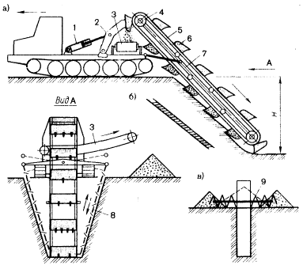
Рисунок 12.4.

Рабочим органом роторных экскаваторов (рисунок 12.5) является жесткий ротор (колесо) 12 с ковшами или скребками 11,вращающийся на роликах 8 рамы 9.
Ширина отрываемых траншей прямоугольного профиля зависит от ширины ковша или скребка и расположения на них режущих элементов.
На один и тот же базовый тягач могут быть навешены сменные рабочие органы с различной шириной и количеством ковшей (скребков) для рытья траншей с различными параметрами профиля. Для получения трапецеидального профиля рабочие органы цепного и роторного траншейного экскаватора оборудуют активными и пассивными откосообразователями.

Схема роторного траншейного экскаватора
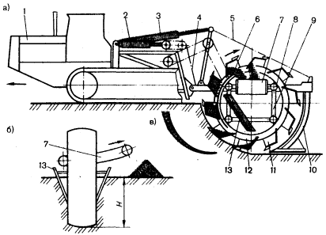
Рисунок 12.5.

Для разработки мерзлых грунтов цепные экскаваторы оборудуют специальными сменными рабочими органами. Ковши роторных экскаваторов при разработке мерзлых грунтов оснащают специальными сменными зубьями, армированными твердосплавными износостойкими пластинами. Копание мерзлых грунтов ведется на пониженных скоростях тягача и рабочего органа, поэтому производительность экскаватора снижается в 3…5 раз.
Основными направлениями дальнейшего совершенствования экскаваторов непрерывного действия является повышение их эксплуатационных характеристик (производительности и надежности), расширение универсальности и области применения.
Производительность как одна из важнейших эксплуатационных характеристик может быть повышена путем увеличения единичной мощности силовых установок для привода рабочего оборудования и совершенствования рабочих процессов разработки в транспортирования грунта.

12.2 Землеройно-транспортные машины

Землеройно-транспортные машины не только отделяют грунт от массива, но и перемещают его. Основные землеройно-транспортные машины – бульдозер и скрепер, которые за один цикл разрабатывают грунт, перемещают его, разгружают в насыпь и возвращаются в забой в порожнем состоянии.
Бульдозеры представляют собой навесное оборудование на базовый гусеничный или пневмоколесный трактор (двухосный колесный тягач), включающее отвал с ножами, толкающее устройство в виде брусьев или рамы и систему управления отвалом. Современные бульдозеры являются конструктивно подобными машинами, базовые тракторы и навесное оборудование которых широко унифицированы.
Наиболее распространены бульдозеры с неповоротным отвалом, с поворотным отвалом, бульдозеры-рыхлители, а также бульдозеры-погрузчики.
Бульдозеры с неповоротными отвалами бывают с жесткими и шарнирными (рисунок 12.6) толкающими брусьями.
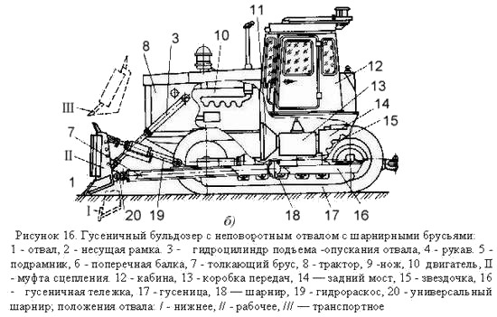
Рисунок 12.6.

Бульдозеры с поворотным отвалом (рисунок 12.7) отличаются от бульдозера с неповоротным отвалом тем, что на базовый трактор 5 на упряжных шарнирах 6 крепят охватывающую раму 3. Впереди рамы приварена шаровая опора, на которой установлен отвал 1, поворачивающийся налево или направо по ходу движения машины.

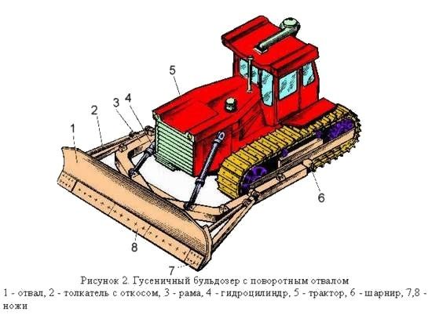
Рисунок 12.7.

Бульдозер-рыхлитель (рисунок 12.8) характеризуется тем, что на тракторы, оборудованные бульдозером с неповоротным или поворотным отвалом, сзади навешивают гидравлический однозубый или многозубый рыхлитель. К заднему мосту базового трактора 8 крепят на шпильках опорную раму 7, на которой внизу шарнирно установлена рама 1, а вверху – тяга 5. К тягам шарнирно прикреплена рабочая балка 4 так, что образуется параллелограммный четырехзвенник.
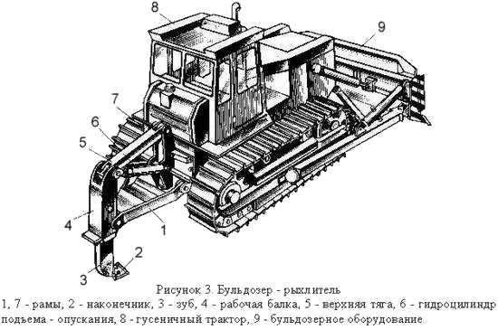
Рисунок 12.8.

Бульдозер-погрузчик (рисунок 12.9) агрегатируют с колесным трактором или шасси. На базовом тракторе 1 неподвижно закреплена рама 6, представляющая собой две вертикальные наружные стойки, жестко соединенные между собой. К раме шарнирно подвешивают стрелу 2. Одна сторона стрелы поднимается и опускается в вертикальной плоскости двумя гидроцилиндрами 5. На противоположном конце стрелы на двух шарнирах прикреплена рамка, которая поворачивается относительно стрелы двумя гидроцилиндрами 3. К рамке крепят бульдозерный отвал, погрузочный ковш или другие виды сменного рабочего оборудования.

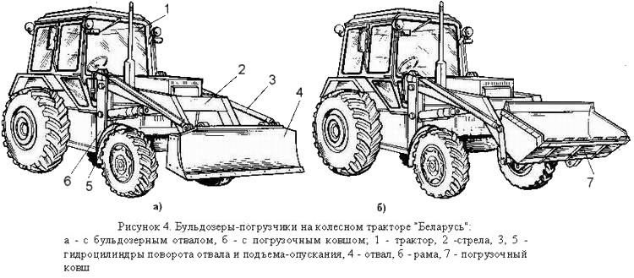
Рисунок 12.9.

Скрепер является самоходной или прицепной (к гусеничному или колесному трактору, колесному тягачу) землеройно-транспортной машиной, рабочим органом которой служит ковш на пневмоколесах, снабженный в нижней части ножами для срезания слоя грунта.
Скреперы предназначены для послойного копания, транспортирования, послойной отсыпки, разравнивания и частичного уплотнения грунтов I…IV категорий при инженерной подготовке территории под застройку, планировке кварталов, возведении насыпей, разработке широких траншей и выемок под различные сооружения и искусственные водоемы и др.
Наиболее эффективно скреперы работают на непереувлажненных средних грунтах (супесях, суглинках, черноземах), не содержащих крупных каменистых включений. При разработке скреперами тяжелых грунтов их предварительно рыхлят на толщину срезаемой стружки. Главным параметром скреперов является геометрическая вместимость ковша (м³), которая лежит в основе типоразмерного ряда этих машин.
Скреперы могут подразделяться на прицепные (рисунок 12.10) к гусеничным тракторам и двухосным колесным тягачам; самоходные, агрегатируемые с одноосными (рисунок 12.11) и двухосными (рисунок 12.12) колесными тягачами.

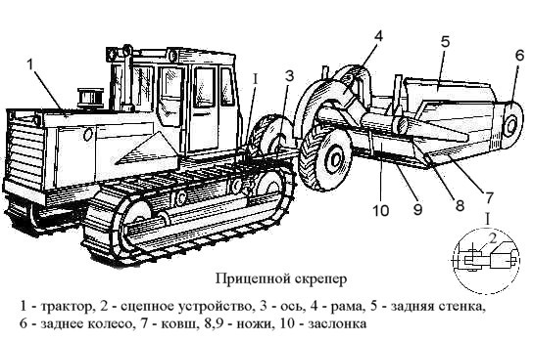
Рисунок 12.10.

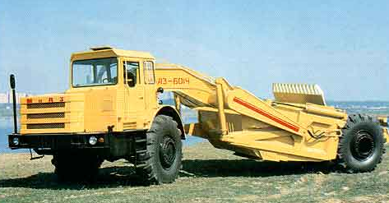
Рисунок 12.11.

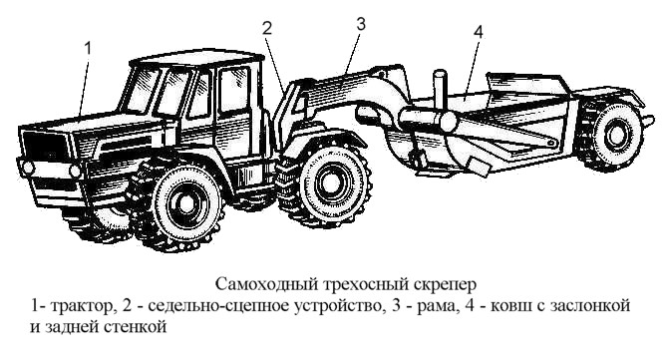
Рисунок 12.12.
Рабочий процесс скрепера состоит из следующих последовательно выполняемых операций: резание грунта и наполнение ковша, транспортирование грунта в ковше к месту укладки, выгрузка и укладка грунта, обратный (холостой) ход машины в забой. При наборе грунта ножи опущенного на грунт ковша срезают слой грунта толщиной h, который поступает в ковш при поднятой подвижной заслонке. Наполненный грунтом ковш на ходу поднимается в транспортное положение, а заслонка опускается, препятствуя высыпанию грунта из ковша. При разгрузке ковша заслонка поднята, а грунт вытесняется принудительно из приспущенного ковша выдвигаемой вперед задней стенкой ковша, причем регулируемый зазор между режущей кромкой ковша и поверхностью земли определяет толщину с укладываемого слоя грунта, который разравнивается (планируется) ножами ковша и частично уплотняется колесами скрепера. При холостом ходе порожний ковш поднят в транспортное положение, а заслонка опущена. Для увеличения тягового усилия скрепера при наполнении ковша в плотных грунтах обычно используют бульдозер-толкач.
При наполнении ковша скорость движения скреперов составляет 2…4 км/ч, при транспортном передвижении – 0,5…0,8 максимальной скорости трактора или тягача.
У некоторых моделей скреперов для уменьшения сопротивлений при работе в ковше устанавливают наклонный скребковый конвейер (элеватор), осуществляющий принудительную загрузку срезанного ножом слоя грунта в ковш и его выгрузку. Скреперы с элеваторной загрузкой наиболее рационально используются на сыпучих грунтах при выполнении небольших объемов работ.
Автогрейдеры представляют собой самоходные планировочно-профилировочные машины, основным рабочим органом которых служит полноповоротный грейдерный отвал с ножами, установленный под углом к продольной оси автогрейдера и размещенный между передним и задним мостами пневмоколесного ходового оборудования.
При движении автогрейдера ножи срезают грунт, и отвал сдвигает его в сторону.
Грейдеры и автогрейдеры нашли широкое применение в дорожном строительстве: для планирования дорожных оснований при сооружении земляного полотна; возведения земляного полотна из боковых резервов в равнинной и слабопересеченной местности (при высоте насыпи до 0,5…0,75 м); послойного разравнивания грунта в насыпях при работе землеройных машин; для устройства водоотводных канав; планировки откосов, обочин, выемок и насыпей; перемещения грунта и дорожно-строительных материалов, ремонта и содержания грунтовых и гравийных дорог; при железнодорожном, мелиоративном, ирригационном и гидротехническом строительстве, а также для очистки дорог и площадей от снега.
Автогрейдеры используют на грунтах I…III категорий. Процесс работы автогрейдера состоит из последовательных проходов, при которых осуществляется резание грунта, его перемещение, разравнивание и планировка поверхности сооружения.
Современные автогрейдеры конструктивно подобны и выполнены в виде самоходных трехосных машин с полноповоротным грейдерным отвалом, с механической и гидромеханической трансмиссией и гидравлической системой управления рабочими органами. Подробный состав элементов автогрейдеров приведен на рисунке 12.13.
Укрупнено каждый автогрейдер состоит из рамы, трансмиссии, ходового устройства, основного и дополнительного рабочего оборудования, механизмов с системой управления и кабины машиниста. Рамы автогрейдеров могут быть жесткими и шарнирно сочлененными. Наличие шарнирно сочлененной рамы обеспечивает повышенную маневренность машины.

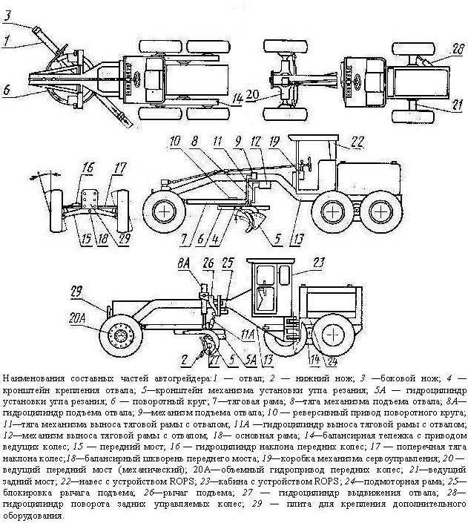
Рисунок 12.13.

Основным рабочим органом грейдеров является отвал, дополнительными рабочими органами могут быть удлинитель отвала, откосник и планировщик откосов. При перемещении и разравнивании грунта на отвал устанавливают удлинитель, что позволяет разрабатывать участок дороги с более широкой полосой, максимально использовать мощность тягача и повысить производительность.
Дополнительными рабочими органами автогрейдера являются: кирковщик (рыхлитель), применяемый для рыхления плотных грунтов и киркования гравийно-щебеночных покрытий при ремонте дорог, бульдозерное оборудование и снегоочиститель.
Рыхлитель-кирковщик может устанавливаться в задней части отвала или в передней части автогрейдера и управляться, с помощью специальных гидроцилиндров. Аналогичным образом на переднем кронштейне хребтовой балки основной рамы устанавливается рабочее оборудование бульдозера и снегоочистителя.

